ADI SOYADI:  SINIFI-NO: | EĞİTİM ÖĞRETİM YILI ATATÜRK ORTAOKULU  6.SINIF SOSYAL BİLGİLER 1.DÖNEM 2.YAZILI SINAVI | PUAN

1. Aşağıda boş bırakılan yerlere kıta ve okyanusların adını yazınız (30 Puan)
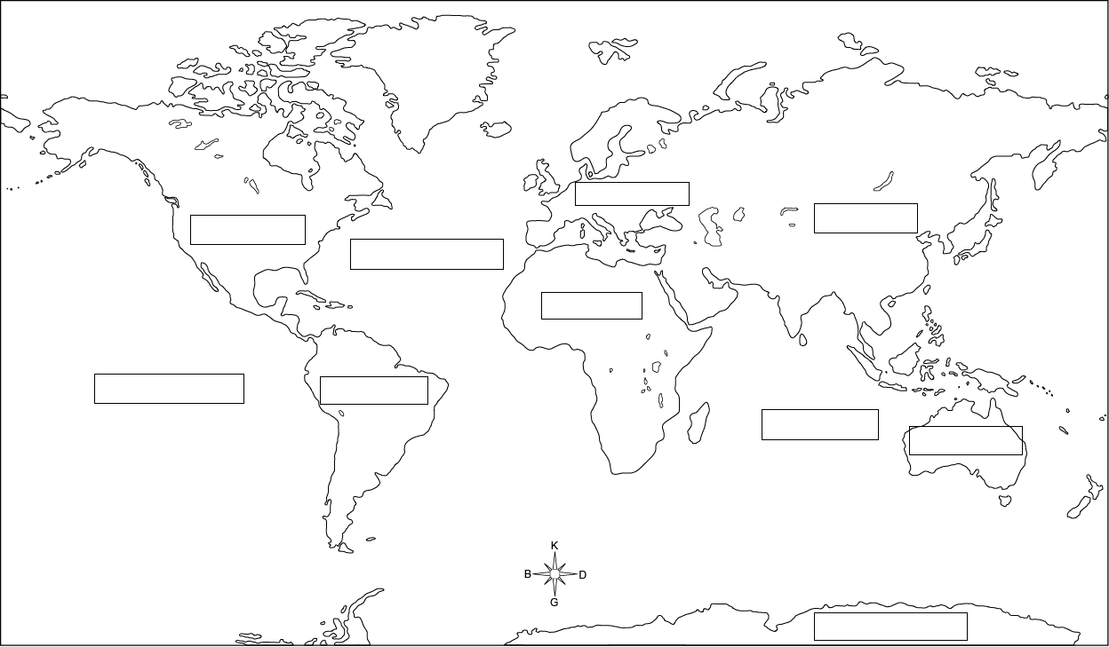

2.
- Maniheizm dinini kabul etmişlerdir
- Yerleşik hayata geçen ilk Türk devletidir.
- Tarımla uğraşmışlardır.
Yukarıda özellikleri verilen Orta Asya Türk devleti aşağıdakilerden hangisidir?
A) Uygurlar B) Büyük Hun Devleti
C) Köktürkler D) Hititler

3. İlk Türk devletlerinde ikili devlet teşkilatı vardır. Ülke doğu ve batı olarak ikiye ayrılırdı. Doğu’da “hakan”, batıda ise “yabgu” otururdu. Hakan ülkenin siyasi kanadından sorumlu olurken, yabgu ise askeri işlerden sorumlu olurdu. Ancak bu durum çoğu zaman ülkeye büyük zararlar verirdi.
Aşağıdakilerden hangisi ikili devlet teşkilatının zararlarından biridir?
A) Ülke yönetimini kolaylaştırması
B) Ülkenin bölünmesine neden olması
C) Yönetme sorumluluğunun paylaşılması
D) Hayvancılıkla uğraşmaları

4. İslam öncesi Türk devletlerinde ölen kişiyle beraber gündelik hayatta kullandıkları eşyalar ve hatta atlarıyla gömülmekteydi.
Bu durumun en önemli sebebi aşağıdakilerden hangisidir?
A) Hayvancılıklar uğraşmaları
B) Miras kavgalarını önlemeye çalışmaları
C) Ahiret inancına sahip olmaları
D) Salgın hastalıkları engellemek

5. İpek Yolu'nu kullanan kervanların konakladığı yerlerde zamanla büyük şehirler kurulmuştur.
Bu şekilde kurulan şehirlerde öncelikle aşağıdakilerden hangisinin gelişmesi beklenir?
A) Tarım B) Ticaret
C) Denizcilik D) Hayvancılık

6. Bedir savaşında esir düşen Mekkelilerden okuma yazma bilenler, on Müslümana okuma yazma öğretme karşılığı serbest bırakılmışladır.
Bu durum hangisi için bir kanıt olabilir?
A) Arapça okuma yazma öğrenmenin kolay olduğu
B) Bedir Savaşı’nı Hz. Muhammed’in yönettiği
C) Savaşı Mekkelilerin kazandığı
D) Okuma yazmaya önem verildiği

7. Türkler Anadolu'ya yerleşmeye başladığında pek çok zanaatkar,şeyh, derviş de Anadolu'ya gelmiştir.Bu kişiler Anadolu'nun Türkleşme sürecinde önemli rol oynamıştır.
Sözü edilen kişiler arasında aşağıdakilerden hangisi yer almaz?
A) Yunus Emre B) Mevlana
C) Hacı Bektaş Veli D) Aşık Veysel

8.
- Karahanlılar döneminde yazılmıştır.
- Yazarı Kaşgarlı Mahmut’tur.
- Araplara Türk dilini öğretmek amaçlanmıştır.
Özellikleri verilen eser aşağıdakilerden hangisidir?
A) Kutadgu Bilig B) Mesnevi
C) Atabetül Hakayık D) Dîvânü Lugāti’t-Türk

9. Malazgirt Meydan Savaşı’nın Türkler tarafından kazanılmasından sonra Anadolu’da I. Beylikler Dönemi başlamış oldu. Anadolu’da kurulan ilk Türk beylikleri Saltuklular, Artuklular, Danişmentliler, Mengücekliler, Çaka Beyliği ve Anadolu Selçukluları idi.
Anadolu’da kurulan ilk Türk beyliklerinin hangi faaliyetleri Anadolu’nun Türkleşmesi sürecinde daha çok etkili olmuştur?
A) Yeni fethedilen yerlerde hamam, köprü, kervansaray, darüşşifa, imarethane gibi yapılar inşa etmeleri
B) Bizans halkını zorla Müslümanlaştırmaları
C) Türk beylikleri arasında yaşanan mücadeleler
D) Haçlı Seferleri’nin başlamasına sebep olmaları

10. Hristiyanların, Müslümanlar üzerine düzenlediği Haçlı Seferlerinin;
I. Hristiyanların kutsal kabul ettikleri Kudüs'ü ele geçirmek istemesi
II. İpek ve Baharat yollarının Müslümanların kontrolünde olması
III. Yoksul Avrupalıların Doğu'nun zenginliklerine kavuşmak istemesi
sebeplerinden hangisi yada hangilerini, bu seferlerin ekonomik nedenlere örnek gösterilebilir?
A) Yalnız I B) Yalnız II
C) I ve II D) II ve III

11. Türkler tarih boyunca Anadolu’da birçok;
I. Medrese II. Şifahane
III. Kale IV. Kervansaray
inşa etmişlerdir.
Bu mekânların yapılış amaçları, aşağıdakilerden hangisinde sırasıyla doğru verilmiştir?

 | I | II | III | IV
A | Eğitim | Ticaret | Sağlık | Savunma
B | Savunma | Sağlık | Ticaret | Eğitim
C | Eğitim | Sağlık | Savunma | Ticaret
D | Sağlık | Savunma | Ticaret | Eğitim

12. "Çevresine göre yüksekte kalmış ve akarsular tarafından derin olarak yarılmış geniş düzlüklerdir." diyen bir kişi, aşağıdaki yeryüzü şekillerinden hangisi hakkında bilgi vermiştir?
A) Delta ovası B) Ada
C) Plato D) Burun

13.
Yukarıdaki numaralandırılmış yerlere Akdeniz İklimi ile ilgili aşağıdakilerden hangisinin yazılması yanlış olur?
A) Bitki örtüsü makidir.
B) Yazları sıcak ve kurak geçer.
C) Yağışlar genellikle kar şeklindedir.
D) En çok yağış kış aylarında görülür.

14.
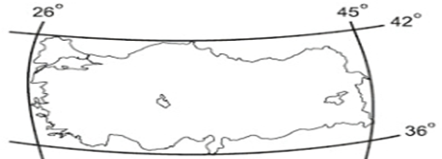

Yukarıdaki Türkiye’nin mutlak konumu incelendiğinde hangisi söylenemez?
A) Türkiye Ekvator’un kuzeyindedir.
B) Türkiye Güney Yarımküre’de yer alır.
C) Türkiye Başlangıç Meridyeninin doğusundadır.
D) Türkiye’nin kuzeyi ile güneyi arasında 666 km mesafe vardır.

15.
- Boyları birbirine eşittir ve paralelleri dik olarak keserler.
- 180 tane doğuda 180 tane batıda olmak üzere toplam 360 tanedir.
Yukarıda Oğuzhan ve Yunus Emre’nin bahsetmiş olduğu kavram aşağıdakilerden hangisidir?
A) Ekvator B) Geoid C) Paralel D) Meridyen

